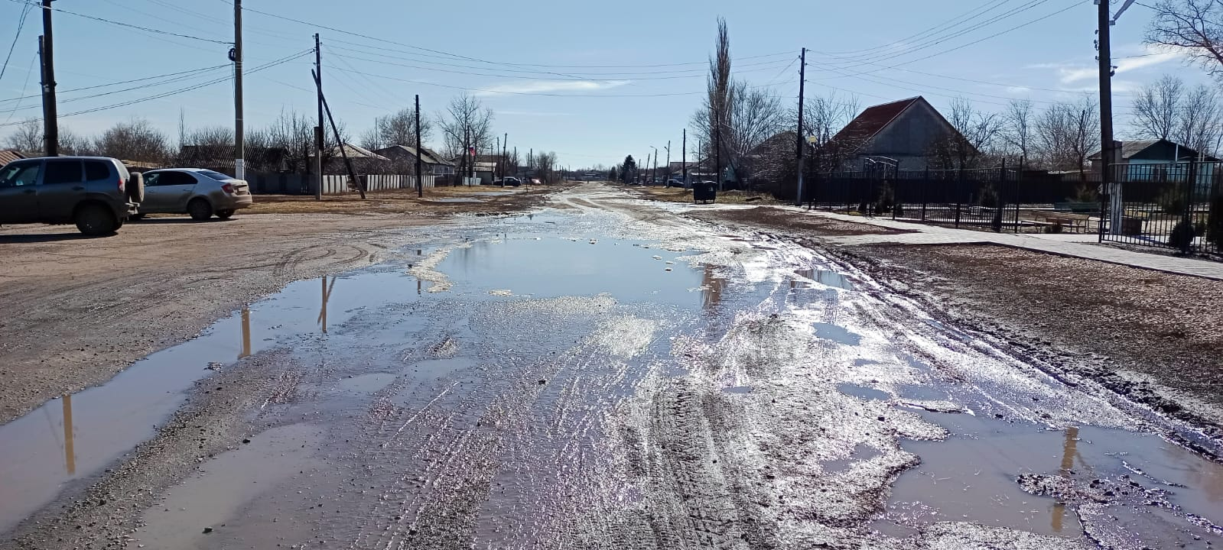

В центральной части хутора Краснокоротковский по ул. Центральной был реализован региональный проект Волгоградской области «Формирование комфортной среды поселения», а также реализован проект, ставший победителем президентского гранта «Нетленна память о войне» ТОС «Краснокоротковское», который предусматривает обустройство мемориальной зоны по вышеуказанной улице. **Реализация проекта «Ремонт дороги с твердым покрытием по ул. Центральной, от административного здания АО «Краснокоротковское» ул.Центральная 86 до домовладения ул.Центральная 94 хутора Краснокоротковский Новоаннинского муниципального района Волгоградской области»,** позволит создать законченный вид благоустраиваемого объекта, а также безопасно и круглогодично пользоваться дорогой.